¡Ni Nueva York ni Londres!: el árbol de Navidad de croché más grande del mundo está en un pequeño pueblo de Toledo

- En estas fiestas, un municipio de la comarca de Talavera de la Reina, Cazalegas, ha logrado un hito mundial: hacer el árbol de Navidad de croché más alto del planeta

- Con 26 metros de altura, esta impresionante obra artesanal quiere entrar en el Libro Guinness de los Récords, superando el récord anterior de 23,5 metros establecido en Vilamarxant (Valencia)
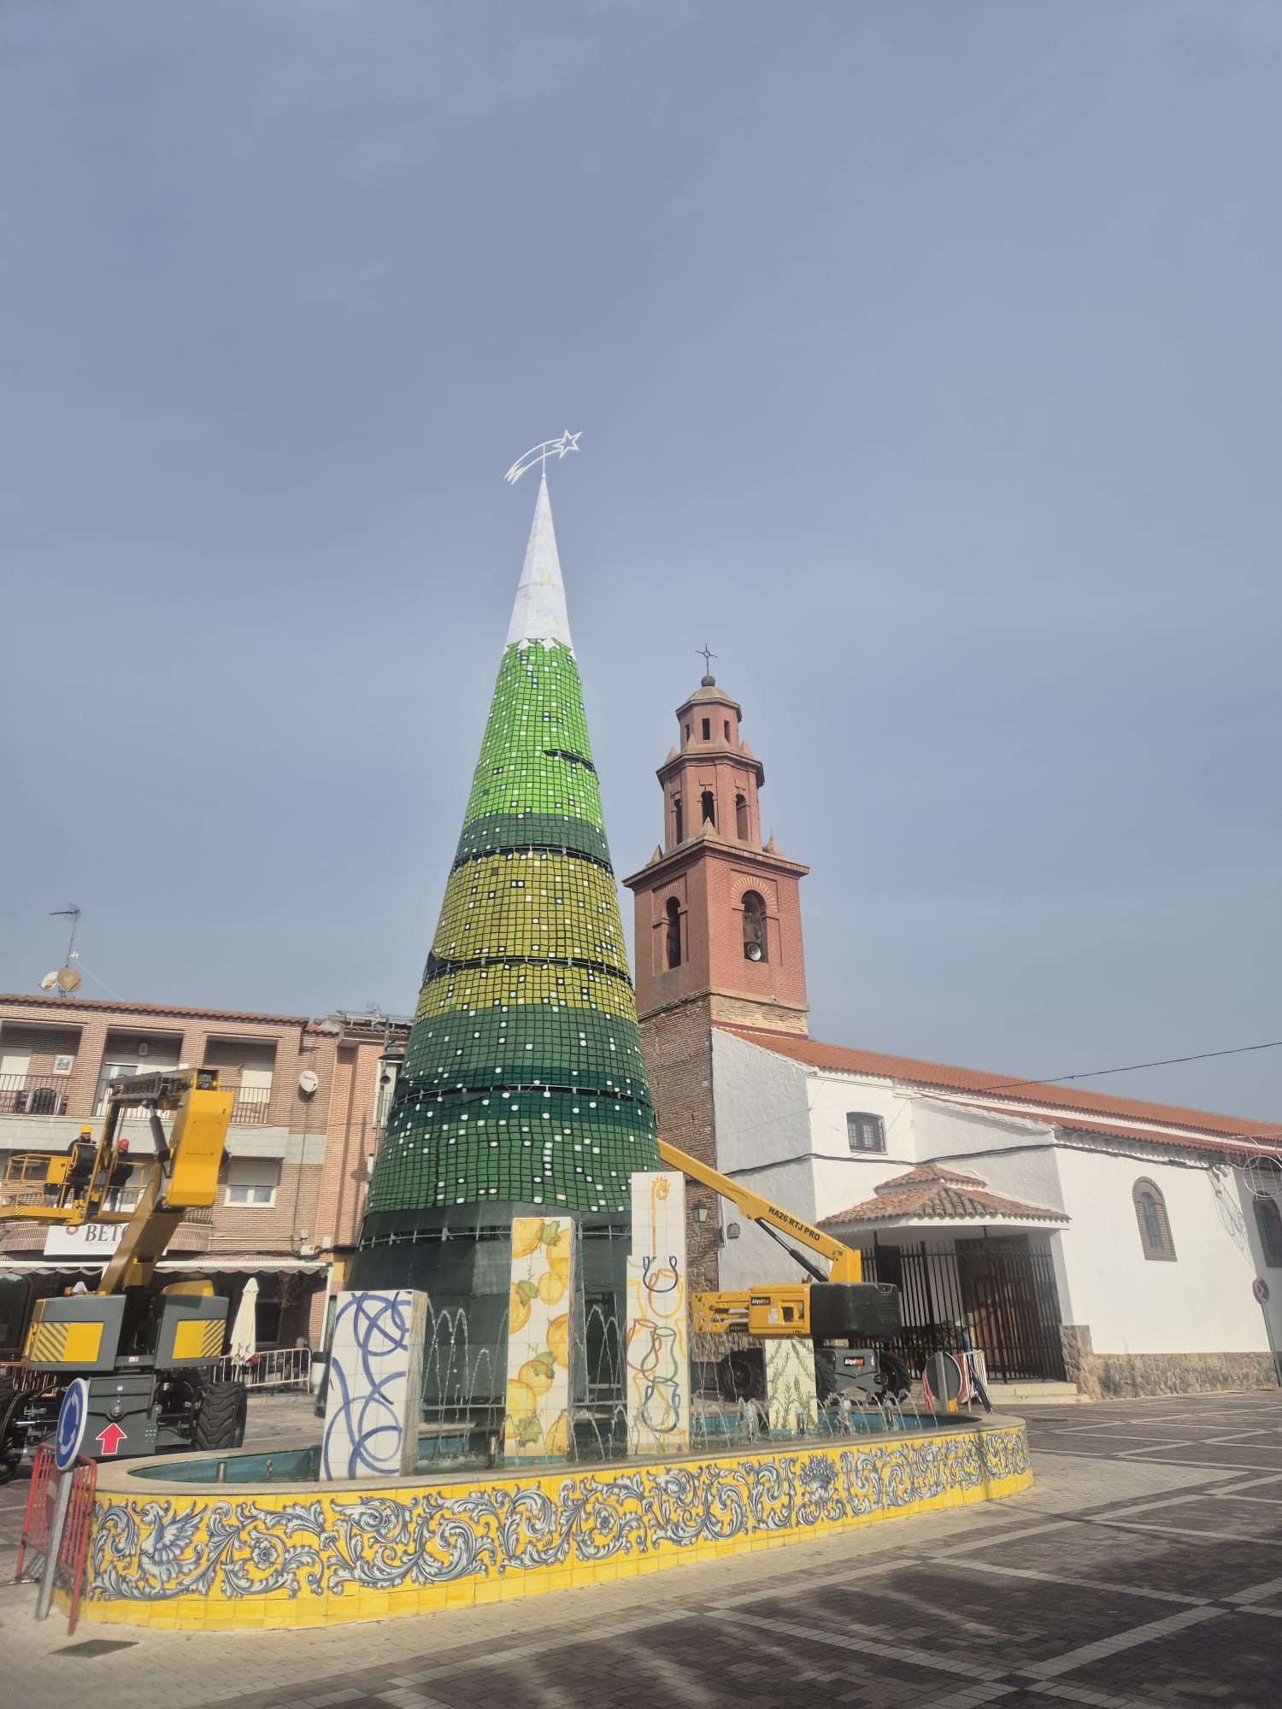
Madrid, 19 de diciembre de 2024.- A diferencia de las grandes metrópolis como Nueva York o Londres, donde las luces y decoraciones son espectaculares, es en este pequeño rincón de España, concretamente en la localidad toledana de Cazalegas, donde se levanta una verdadera joya artesanal tejida completamente a mano.

Más de 100 mujeres del municipio, de edades comprendidas entre los 9 y los 85 años, se unieron durante meses en la Casa de Cultura del Ayuntamiento de la localidad para crear esta estructura única bajo la dirección de la concejala María Jesús Hormigos Fernández.

Un árbol que une generaciones y corazones
El proyecto, impulsado por el Ayuntamiento, no solo destaca por su magnitud, sino también por su impacto social. Las sesiones de tejido no solo dieron vida al árbol, sino que sirvieron para combatir la soledad no deseada, estrechar lazos entre generaciones y fortalecer el sentido de comunidad.
Además, asociaciones, hermandades y vecinos del municipio colaboraron en los días previos al montaje para convertir este sueño en realidad. La certificación oficial de la altura será avalada por un notario durante la inauguración, programada para el 20 de diciembre a las 18:30 horas en la Plaza de España de Cazalegas
El alcalde de Cazalegas, Francisco Javier Blanco, destaca el orgullo del municipio por este logro sin precedentes. “Este árbol no solo es un récord mundial, sino también un ejemplo del trabajo y la unión de nuestra comunidad. Además, refuerza el atractivo turístico de nuestro pueblo, ya conocido por su zona de ocio y baño en el embalse", afirmó.
El árbol de Navidad estará expuesto en la plaza hasta el 7 de enero de 2025, convirtiéndo en una visita imprescindible para todos aquellos que deseen disfrutar de una Navidad diferente, marcada por el esfuerzo colectivo y la creatividad.
Así que este año, olvídate del mítico Rockefeller Center de Nueva York o de Trafalgar Square de Londres: el árbol más grande y especial del mundo está en España, en un pequeño y acogedor pueblo de Toledo.

Para más información:
Ayuntamiento de Cazalegas
Correo– oficinageneral@cazalegas.es – T. 925 869 002

